Rede von Horst Schäfer anlässlich der Vernissage Harro Erhart
am 10.Mai 2026 in der Rabas-Galerie Rakovnik/Tschechien
Geschätzte Frau Galeriedirektorin Blanka Mouralová,
geschätzte Frau Ausstellungskuratorin Barbora Kazíková,
meine gute Freundin Jiřina Endrštová,
sehr geehrter Herr Bürgermeister Luděk Štíbr,
lieber Jan Polak und liebe Freunde des Partnerschaftsvereins Rakovnik,
geschätzter Bürgermeister Dr. Dieter Lang,
geschätzter Erster Stadtrat René Bacher,
lieber René Schüttke und liebe Freunde des ViB Dietzenbach,
geschätzter Richter-Kollege Marcel Lehečka,
liebe Mandatsträger und Gäste aus Rakovnik und Dietzenbach, aus nah und fern,

es erfüllt mich mit großer Genugtuung, heute hier
vor so vielen Freunden der Städtepartnerschaft und der Völkerverständigung,
im Rahmen des Partnerschaftsjubiläums, und
fast genau 81 Jahre nach der offiziellen Beendigung der NS-Gewaltherrschaft
ein – gar nicht so geringwertiges – Kunstfest eröffnen zu können. Die bisherigen Treffen waren geprägt von der Begegnung von Chorsängern und Jugendsportlern aus beiden Städten. Heute wird der Kulturaustausch auf bildende Kunst ausgedehnt. Das ist ein gutes Zeichen, und hier in Tschechien versteht man das sehr gut. Kaiser Rudolf II. der im 16.Jahrhundert auf dem Prager Hradschin residierte, gilt als einer der bedeutendsten Kunstmäzene in Europa. Er führte mit den Mitteln von Kunst sein Reich zu einem blühenden Kulturstaat, getragen von der Haltung, daß Kunst die Welt und die Menschen verbessern kann.
„Kunst wird die Welt mehr verändern als die Politik,“ plauderte im April 1998 Václav Havel – damals tschechischer Staatspräsident - in einem Interview mit der Tageszeitung Frankfurter Rundschau aus seiner Lebenserfahrung.
Und damit sind wir auch schon bei Harro Erhart und seinem Versuch angelangt, die Welt mit seiner Kunst positiv zu verändern. Um Harro Erhart zu verstehen, muss man schon von seiner Kindheit erzählen. Er wurde 1939 in Frankfurt a.M. geboren und stammt – mütterlicherseits – aus einer alten sozialdemokratischen Familie. Sein Urgroßvater war im 19.Jahrhundert Mitbegründer der SPD. Der Vater seiner Mutter war wegen seiner SPD-Mitgliedschaft und wegen gewerkschaftlicher Aktivitäten in der NS-Zeit im KZ Buchenwald inhaftiert worden. Auch seine Mutter war aktives Mitglied der SPD und aktive Gewerkschafterin.
Ein Kindheitserlebnis hatte sich ihm besonders eingeprägt. Im März 1945, da war er gerade 5 Jahre alt, verlor er auf der Flucht vor dem Bombenhagel der alliierten Flugzeuge auf Frankfurt a.M. seine Eltern und seinen Bruder aus dem Blickfeld. Er musste eine Nacht bei Schneefall unter freiem Himmel verbringen und beobachtete die Farben der Leuchtraketen und der Flammen der brennenden Häuser der Altstadt. Er reflektierte lebenslang dieses erste, bewusst erlebte Farbenerlebnis.
1949 – 1956 fand in der BRD ein Diskurs um die Wiederbewaffnung der BRD statt, die 1955 zur Gründung der Bundeswehr geführt hatte. Harro Erhart hatte als Jugendlicher damals schon an öffentlichen Demonstrationen gegen die Wiederaufrüstung teilgenommen.
Nach dem Ende seiner allgemeinen Schulausbildung verweigerte er den Wehrdienst und musste ein Verfahren zur Anerkennung als Wehrdienstverweigerer durchlaufen. Die Fangfragen des Prüfungsausschusses zum In-Frage-Stellen seines Gewissens haben ihn nachhaltig verletzt und gedemütigt. Er blieb letztlich standhaft und wurde anerkannt.
Das Studium der Bildhauerei an der akademischen Städelschule in Frankfurt a.M. durchlief er mit Bravour. Zu Beginn dieses Studiums erstellt er 1963 einen Gedenkstein für zwei verstorbene Mitarbeiter des Volksbundes Deutsche Kriegsgräberfürsorge nahe dem Kriegsschlachtfeld von Verdun.
Für das Erfinden eines Betongussverfahrens mittels Negativformen in Schalungskästen aus Holz wurde er 1965 von seinem Hochschullehrer Prof. Hans Mettel zum Meisterschüler ernannt und erhielt ein eigenes Atelier. Jetzt erhielt er Aufträge zur Gestaltung von Kreuzwegen, Ringankern und Sakralräumen aus Groß-Gerau und Frankfurt a.M. Für die Johanneskirche in Neu-Isenburg schuf er ein monumentales Wandrelief zum biblischen Thema der Offenbarung.
1969 siedelte er nach Dietzenbach um und baute dort ein Haus. Harro Erhart, der bekennende Antifaschist und Antimilitarist, konnte es der SPD nicht verzeihen, in den 1960er Jahren eine Regierungskoalition mit dem ehemaligen engagierten NSDAP-Mitglied und CDU-Bundeskanzler Kurt Georg Kiesinger eingegangen zu sein, und mit ihn sogar die Grundrechts-einschränkenden Notstandsgesetze beschlossen zu haben. Dies korrespondierte auch mit örtlichen Dietzenbacher Streitigkeiten zwischen SPD und DKP. Die SPD ließ die Ernst-Thälmann-Straße in Landwehrstraße umbenennen. Man muss der Politik des ehemaligen KPD-Vorsitzenden Ernst Thälmann nicht folgen. Fest steht, daß er aktiv gegen die NS-Gewaltherrschaft gekämpft hatte und von den Nazis im KZ Buchenwald ermordet wurde. Das alles hatte den engagierten Antifaschisten, Anti-Militaristen und Anti-Nationalisten Harro Erhart tief vergrämt. Und so schloss er sich der DKP an ohne ein Kommunist geworden zu sein.
1975 heiratet er in zweiter Ehe die Ärztin Ingrid Erhart. Und damit beginnt nicht nur eine glückliche Beziehung sondern auch eine Erweiterung seiner künstlerischen Motive. 1978 wird der Sohn Paul geboren. Der Künstler Harro Erhart widmet sich künstlerisch intensiv der äußeren Veränderung des weiblichen Körpers durch das Wachsen des Embryos. Der stolze Vater portraitiert auch seinen Sohn im Schlaf und beim Umgang mit einem Zeichenstift. Und er zeichnet Mutter-Kind-Bilder fast als Pietas. <siehe die Zeichnungen>
1981 kommt dann die Tochter Lisa zur Welt. Und der Vater malt das spielende Kind in Rückenansicht beim „Tonen“, d.h. beim Verändern und Verbessern von Farbtönen. Harro Erhart will dieses Bild doppeldeutig verstanden wissen. Denn er selbst als Maler arbeitet nämlich ebenso an den Farbtönen. Dieses Bildmotiv gibt es folglich auch in mehreren Varianten.
Das gesamte Kunstwerk Harro Erharts ist durchzogen von der Überzeugung, mit figurativer Kunst besser in die Gesellschaft einwirken zu können. Das formuliert er auch Mitte der 1970er Jahre in Kunstzeitschriften. Er positionierte sich für die gegenständliche Kunst, weil er in der Gegenstandslosigkeit nichts anderes als eine Weltbildlosigkeit, als eine Flucht aus der gesellschaftlichen Wirklichkeit und eine Nicht-Wahrnehmung von prekären Arbeitsverhältnissen zu erkennen vermochte.
Harro Erhart erweitert seinen Horizont ab den 1980er Jahren. Er setzt in der Psychiatrischen Klinik in Offenbach a.M. Malerei und Bildhauerei als Mittel der Therapie für solche Patienten ein. <siehe die Portraits>
1985 lernt er den kirgisischen Schriftsteller Tschingis Aitmatov kennen. Aitmatov war ein literarisch-intellektueller Protagonist der politischen Veränderungspläne von Glasnost und Perestroika des sowjetischen ZK-Parteisekretärs Michail Gorbatschov. Es entstand eine tiefe Freundschaft zwischen dem kirgisischen Weltschriftsteller und dem deutschen Bildhauer und Maler. Für Harro Erhart öffnete sich der ganze Kultur- und Kunstkosmos hinter dem Eisernen Vorhang. Er macht Ausstellungen in Moskau und Bischkek. Er bereist viele Male Kirgistan und interagiert dort mit Künstlern. Er illustriert Aitmatovs Bücher, die in weit über 100 Sprachen weltweit verbreitet wurden. Den bekanntesten Roman „Der Richtplatz“ hat Harro Erhart vielfach illustriert. Hier sind ein paar wenige Beispiele ausgestellt. 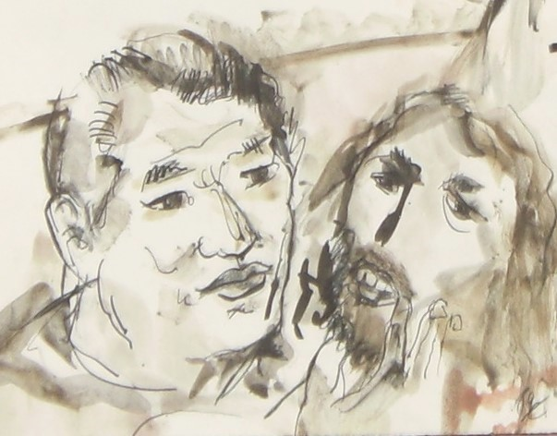
Auf den vielen Reisen in poststowjetische Staaten lernt er auch den Schriftsteller Juri Rytcheu kennen. Durch ihn angestoßen bereiste Harro Erhart nicht nur die zentralasiatischen Länder sondern reiste 1998 auch die Nordmeerküste entlang bis zur Halbinsel Chamtschatka. Er lernte die Mythen der Tschuktschen kennen und verarbeitete auch sie künstlerisch. <siehe hier das Bild Mensch und Natur>
Nach der Trennung von seiner Ehefrau Ingrid und deren Versterben geht Harro Erhart eine neue Beziehung zur Kirgisin Dilyara ein. Es war seine letzte große Liebe. Das schlägt sich auch in Portraits von Kirgisen in dieser Ausstellung nieder.
Ein wichtiges Gemälde zum Abschluss muss noch erwähnt werden: Poet und Muse. 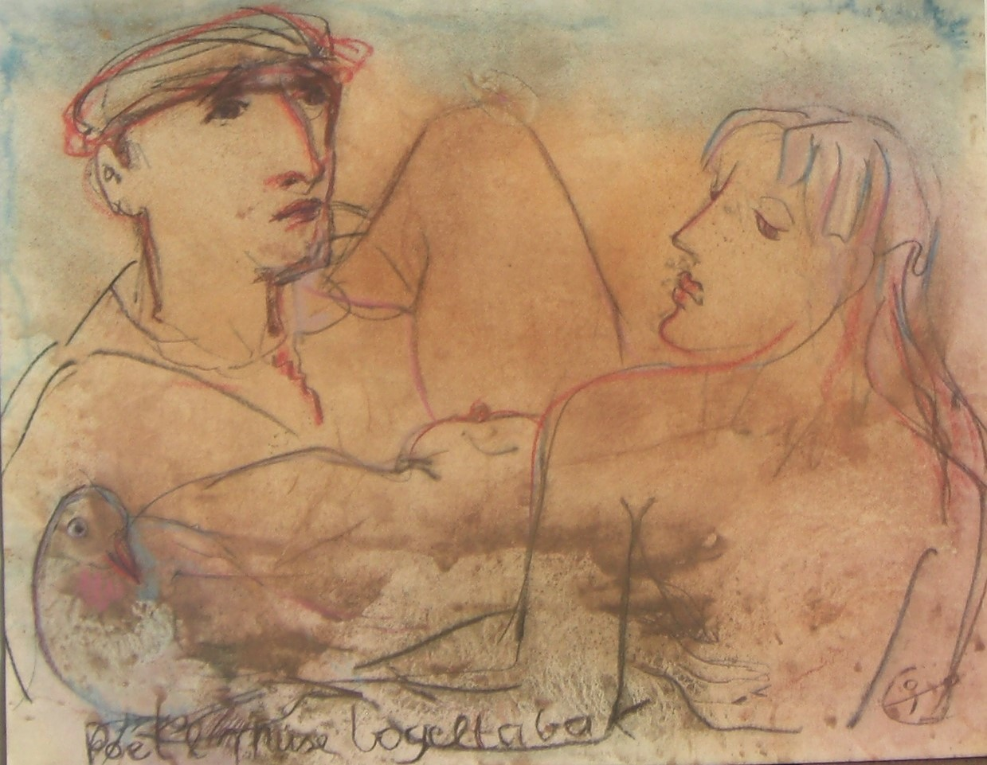Harro Erhart ließ sich von Bert Brechts – 1928/29 geschriebenem - Gedicht Die Liebenden zu einem Zyklus von 4 Bildern mit dem Thema „Poet und Muse“ anregen, 4 Biler zum selben Thema. 2 davon sind der Öffentlichkeit seit der Ausstellung in der Dietzenbacher Ratsstube vor 5 Jahren bekannt. 1 weiteres hängt in meinem Hause, und die 4. ist nun hier zu sehen. Jede Variation macht unterschiedliche Aussagen. Allen gemeinsam ist das seit der Antike in Literatur, Malerei, bildender Kunst und Musik anzutreffende Thema Liebe und Eros.
Die hier zu sehende Variation greift auch ein Motiv auf, mit dem Harro Erhart ebenfalls sympathisierte, und das zu seinem antimilitaristischen Antrieb passt: die Parole der Hippiebewegung von 1968, die Parole der weltweiten Protest-Bewegung gegen den damaligen Vietnam-Krieg der USA und gegen gesellschaftliche Zwänge und verkrustete Strukturen: Make Love, Not War. Ist das geopolitisch aktuell?
Harro Erharts Todestag jährt sich am nächsten Mittwoch zum zweiten Mal. Sein Grab befindet sich auf dem Friedhof Dietzenbach neben seiner Sandsteinskulptur Fischstein.
Mir verbleibt es, noch auf die Bedeutung von Kunst für eine Gesellschaft hinzuweisen, wie es Tschingis Aitmatov formuliert hatte: „Der Mensch sucht in der Kunst die Bestätigung seiner besten Bestrebungen und die Ablehnung alles Bösen und Ungerechten, das seinen sozialen und sittlichen Idealen widerspricht. Das geht nicht ab ohne Kampf, Zweifel und Hoffnung. Und das wird wohl immer so bleiben. Deshalb hat die Kunst ständig die Aufgabe, den Menschen von der Kompliziertheit und der Schönheit des Lebens zu erzählen.“
Ich wünsche der Galerie, daß sie die friedenstiftenden, antimilitaristischen und völkerverständigenden Ideen Harro Erharts weit verbreiten kann.
Ich danke für Ihre Aufmerksamkeit und Geduld.
Děkuji vám za vaši pozornost a trpělivost.

